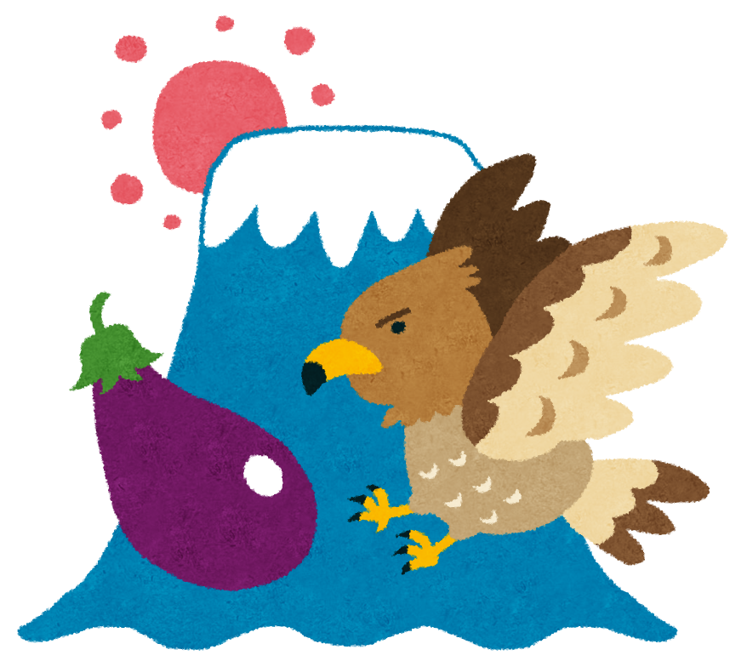

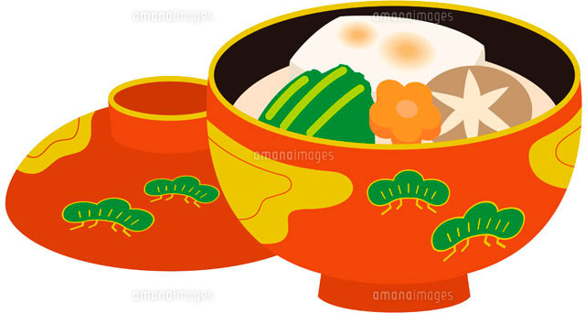

１月の予定献立表

日 |  |  |  | ４（木） | ５（金）
昼食 |  |  |  | スパゲティナポリタン  りんごサラダ  しいたけのマヨネーズ焼き  コロコロスープ  バナナ | ごはん  手作りナゲット  甘酢和え プチトマト  春雨とにらのスープ  みかん
午後 |  |  |  | 牛乳 星たべよ | 牛乳 ミニドーナツ
エネルギー |  |  |  | ５２３Kcal | ４９７Kcal
日 | ８（月） | ９（火） | １０（水） | １１（木） | １２（金）
昼食 |  | ごはん  大豆とひじきの錦揚げ  塩こんぶ和え  ブロッコリーソテー  野菜のカレースープ バナナ | ごはん  豚肉のアスパラ炒め  ブロッコリーのツナ和え  プチトマト  ポテトスープ みかん | ごはん  魚のトマトマリネ  キャベツの中華風和え  ポパイサラダ 鶏肉と若布のスープ  バナナ | ロールパン  かぼちゃシチュー  小松菜とひじきのサラダ  もやしと油揚げの和え物  りんご
午後 |  | 牛乳 ベジたべる | 牛乳 エントリー | 牛乳 雪の宿 | 牛乳 かっぱえびせん
エネルギー |  | ５２２Kcal | ５０１Kcal | ５９７ｋcal | ５６３Kcal
日 | 1５（月） | １６（火） | １７（水） | １８（木） | １９（金）お楽しみ会
昼食 | ごはん  マーマレードチキン  おかか和え  プチトマト  キャベツスープ みかん | ごはん  白身魚のキャロット焼き  ちりめんサラダ  カラフルピーマン炒め  クリームコーンスープ バナナ | ごはん  豆腐ハンバーグ  かみかみ和え プチトマト  ブロッコリースープ  キウイ | ごはん  鯖の味噌煮  白菜のごま酢和え  チンゲン菜の炒め物  しめじのチキンスープ バナナ | 五目ごはん  つくね焼き  フレンチサラダ プチトマト  和風ポトフ  りんご
午後 | 牛乳 ぽたぽた焼き | 牛乳 キャラメルコーン | 牛乳 まがりせんべい | 牛乳 アスパラガスビスケット | 牛乳 ミルク蒸しパン
エネルギー | ５１４Kcal | ５７２Kcal | ５３３Kcal | ５０７Kcal | ５３５Kcal
日 | ２２（月） | ２３（火） | ２４（水） | ２５（木） | ２６（金）
昼食 | ごはん  ポークケチャップ  れんこんのごまネーズ和え  プチトマト  キャベツの野菜スープ キウイ | 食パン  魚のピカタ  キャベツサラダ もやしのナムル  えのきのチキンスープ  バナナ | ごはん  レバーとじゃが芋の揚げ煮  コールスローサラダ  ブロッコリーのじゃこ和え  ミネストローネ みかん | ごはん  豆腐とはんぺんのふわふわ焼き  もやしのゆかり和え  かぼちゃのサラダ  アスパラガスの味噌汁 バナナ | ごはん  豚肉の生姜焼き  いんげんとキャベツのごま和え  プチトマト  ベーコンチャウダー みかん
午後 | 牛乳 たべっ子どうぶつ | 牛乳 こつぶっこ | 牛乳 源氏パイ | 牛乳 サラダ薄焼き | 牛乳 じゃがりこサラダ
エネルギー | ５４４Kcal | ４９７Kcal | ６３０Kcal | ４２６Kcal | ５９９Kcal
日 | ２９（月） | ３０（火） | ３１（水）
昼食 | ごはん  牛肉のおろし煮  五色和え  かぶの甘酢  豆腐とえのきのすまし汁 りんご | ごはん  鮭のタルタル焼き  ポパイサラダ  プチトマト  キャベツのチキンスープ バナナ | ごはん  プルコギ炒め  青菜とひじきの酢の物  切干大根のさっぱり和え  細切りスープ りんご
午後 | 牛乳 とんがりコーン | 牛乳 あんぱんまんせんべい | 牛乳 ココナッツサブレ
エネルギー | ５０３Kcal | ５４３Kcal | ４３２Kcal

児童発達支援センター伊予くじら

成人の日



